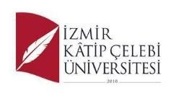  TS EN ISO  9001:2015 | T.C.  İZMİR KÂTİP ÇELEBİ ÜNİVERSİTESİ  İktisadi ve İdari Bilimler Fakültesi | 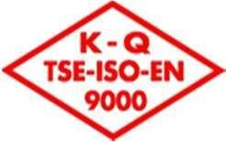
 | Siyaset Bilimi ve Kamu Yönetimi Ek Sınav | Dok. No: FR/643/15
 |  | İlk Yayın Tar.: 14.10.2020
 |  | Rev. No/Tar.: 00/...
 |  | Sayfa 1 / 1

 |  | 8 Şubat 2023  ÇARŞAMBA
09:00-10:20 | Dersin Adı | POLS402 Çağdaş Siyasal Akımlar
 | Öğretim Elemanı | Doç. Dr. Buğra KALKAN
 | Derslik | Merkez Ofisler I Z-25 numaralı oda
 | Gözetmen | Pınar EBE GÜZGÜ
 | Sınava Girecek Öğrenciler | Yunus Emre KARAGÜZEL, Furkan Barış YAYLA
9 Şubat 2023
PERŞEMBE
11.00-12.00 | Dersin Adı | ENG111 İngilizce II
 | Öğretim Elemanı | Öğr. Gör. Nihal TOPRAKÇI
 | Derslik | Yabancı Diller Yüksekokulu
 | Sınava Girecek Öğrenciler | Yunus Emre KARAGÜZEL

